Anmeldung zur Lehrstellensuche
Angaben zu deiner Person
 |  |  | Du bist
Vorname | Familienname |  | m
 |  |  | w
 |  |  | x
Sozialversicherungsnummer / Geburtsdatum (TT.MM.JJ) |  |  | Staatsbürgerschaft
/
Straße, Hausnummer und Türnummer |  |  | Postleitzahl und Wohnort
Das ist deine Handynummer –  da bist du erreichbar und hebst auch ab: |  | Wann bist du am besten erreichbar?  Wochentag, Uhrzeit
 |  |  | 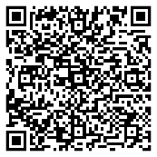
TIPP!
Auf unserer Website www.ams.at kannst du dich jederzeit ganz unkompliziert online lehrstellensuchend melden.
Nutze dafür unseren online Service „Lehrstellensuchend melden“ oder scanne den QR-Code und melde dich
zur Lehrstellensuche an – so gelingt dir dein Einstieg ins Berufsleben.

Kontaktdaten deiner Eltern/Erziehungsberechtigten
Vorname und Familienname |  |  | Telefonnummer
Vorname und Familienname |  |  | Telefonnummer
Du hast bereits eine_n Betreuer_in vom Jugendcoaching? |  |  | ja nein
Falls JA, Vorname und Familienname |  |  | Institution

Angaben zu deiner schulischen Laufbahn
In dieser Schule bist oder warst du zuletzt:
Du bist im Schuljahr
Du hast das Schuljahr abgeschlossen
Angaben zur gewünschten Lehrstelle
Das ist dein absoluter Traumberuf: |  |  |  | Deine Lehre startest du
 |  |  |  | am besten noch heute
 |  |  |  | frühestens ab
Du kannst dir eine Lehre auch in diesen Berufen/Bereichen vorstellen:
Du hast schon in diesen Berufen „geschnuppert“:
Das kannst du besonders gut – das interessiert dich
Fremdsprachen: | Computerkenntnisse: |  | Hobbys und Interessen: |  | Führerschein:
 |  |  |  |  | Moped
 |  |  |  |  | Auto (B)
Ein paar Fragen zum Schluss:
Du bist dir bei deinem Lehrberuf ganz sicher |  |  | ja |  | nein
Du hast auch einen Plan B (=Alternative) |  |  | ja |  | nein
Dein Lebenslauf ist super! |  |  | ja |  | nein
Dein Bewerbungsschreiben ist top! |  |  | ja |  | nein
www.ams.at– da kennst du dich aus |  |  | ja |  | nein
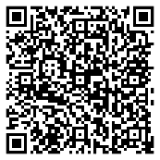
Du hast eine oder mehrere Fragen mit „nein“ beantwortet?
Wir laden dich ganz herzlich in das nächst gelegene BerufsInfoZentrum ein!
Gemeinsam finden wir Antworten auf deine offenen Fragen und unterstützen dich bei deiner Berufswahl.
Unsere Kontaktdaten findest du unter dem QR-Code.
Datum und Unterschrift |  | 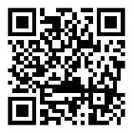  TIPP!  Du beginnst deine Lehrstellensuche am besten mit der AMS  Jobsuchmaschine alle jobs. Scanne den QR-Code oder  starte deine Suche auf www.ams.at/allejobs.

